TERMO DE REFERÊNCIA PARA ELABORAÇÃO DE PROPOSTA DE PROJETO INTEGRADO DE REABILITAÇÃO URBANA
1 – OBJETO

Registro de Preço para eventual aquisição de software de Gerenciamento e Monitoramento e equipamentos para sistema de videomonitoramento (Projeto Olho Vivo).

Segue especificações dos itens de cada lote a serem licitados:

Especificações
LOTE 01 – Equipamentos para montagem pontos de monitoramento
Câmera IP Speed Dome
· Sensor de imagem 1/ 2.8” ProgressiveScanExmor CMOS
· Pixels efetivos (H x V) 1920 x 1080
· Velocidade mínima do obturador 1/1 ~ 1/30,000 s
· Foco: Automático com substituição manual
· Diafragma (íris): Automático com substituição manual
· Campo de visão mínimo: 55.4° (zoom wide) até 2.9° (zoom tele)
· Compensação de luz de fundo (BLC): Automático com substituição manual
· Controle de ganho: Automático com substituição manual
· Relação sinal-ruído>50 dB
· Equilíbrio do branco: Automático/ATW/Indoor/Outdoor/Manual
· Saída de vídeoanalógico NTSC
· Filtro infravermelho: Automático com substituição manual
· Dia/Noite: Automático (ICR) Dia Noite
· Estabilização de imagem: Automático
· WDR
· Zoom óptico mínimo 20x
· Zoom digital mínimo 16x
· Iluminação mínima: Modo dia (color) 0,8 lux/F1.6; Modo noite 0,07 lux/F1.6
· Sistema de controle de temperatura interno: Ventoinha (cooler) e aquecedor (heater) ambos com acionamento automático
· Alcance de rotação horizontal 0° até 360° contínuo
· Alcance de rotação vertical -2° até 90° com auto flip
· Velocidade variável horizontal 0.1 até 300°/s
· Velocidade variável vertical 0.1 até 150°/s
· Temperatura de operação -10° a 60° C
· Umidade relativa <90°%
· Caixa resistentes altamente vedadas com perfil de borracha na porta, índice de proteção IP 64.
· Deverão ser adequadas a grandes variações de temperatura e apropriadas para instalação ao tempo possuindo vedação que impeça entrada de água.
· Caixa de proteção com resistência à corrosão, umidade e choques mecânicos, apropriadas a sua instalação e aplicação.
· Chapas de montagem com afastamento do fundo da caixa em 20mm. 3.1.4 – Conversor de mídia
· Padrões e Protocolos: IEEE 802.3ab, IEEE 802.3z, IEEE 802.3x
· Funções Básicas: Controle de Fluxo Full Duplex (IEEE 802.3x)
· Portas: 1 porta Gigabit SFP, 1 porta RJ45 1000M (Auto MDI / MDIX) 3.1.5 – Módulo SFP
· Padrões e Protocolos: IEEE 802.3z, CSMA/CD, TCP/IP
· Comprimento da Onda: TX 1550nm / RX 1310nm
· Fonte de Energia: 3.3V
· Tipo de Fibra: Monomodo 9/125 um
· Comprimento Máximo do Cabo: 10km
· Taxa de Dados: 1.25Gbps
· Tipo de Porta: LC/UPC 3.1.6 – Sistema de Energia 3.1.6.1 – Caixa externa para padrão CEMIG · Caixa de fixação em poste.
· Estar de acordo como as normas exigidas pela CEMIG 3.1.6.2 - Fonte de Alimentação 24VAC/2A
· Tensão entrada nominal: Full-range 85...264Vca
· Frequência de entrada: 47...63Hz
· Isolação entrada/saída: 1,5KV
· Potência máxima saída (total): 110W
· Com filtro de entrada EMI
· Com proteção curto-circuito
· Com proteção sobre tensão entrada
· Fusível de entrada AC: 3A
· Fusível de saída – bateria: 7A
· Rendimento: >80%
· Forma de onda inversor: Senoidal pura
· Distorção harmônica: < 3%
· Resfriamento: Convecção natural

PÓRTICO METÁLICO OCTAGONAL ENGASTADO
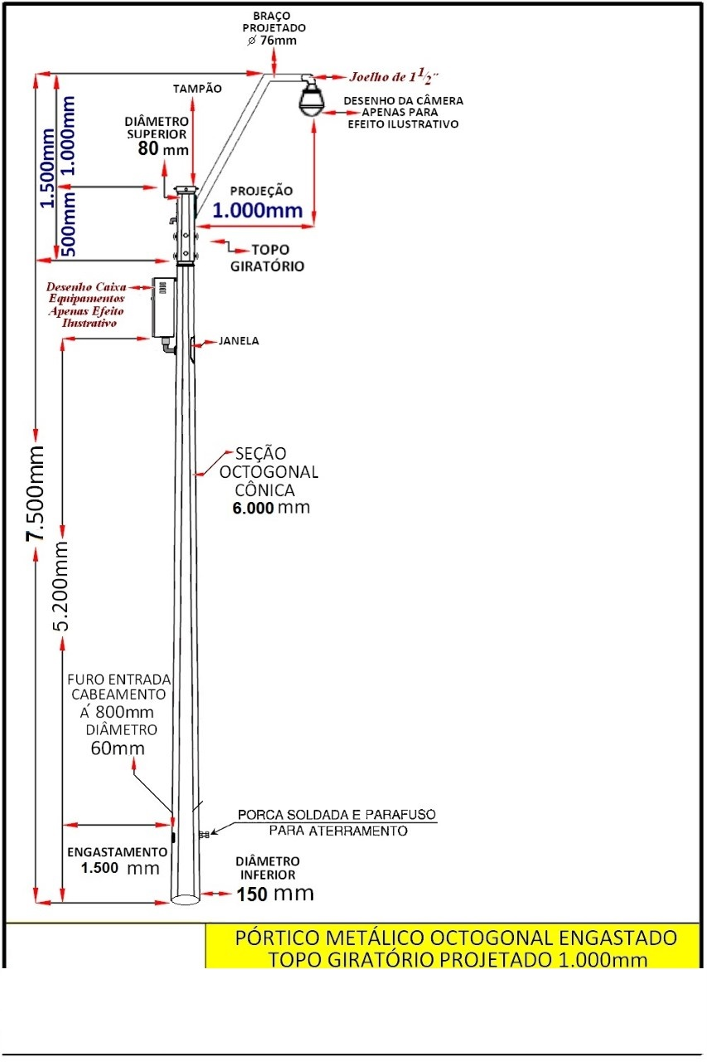
LOTE 02 – Equipamentos e software para montagem de uma central de monitoramento
SERVIDOR DE GRAVAÇÃO E SERVIDOR DE VISUALIZAÇÃO
PROCESSADORPROPOSTO:
AMD-RWZENS 5 1600X
(LGA 1151) INTEL CORE I7 6700 3.4GHz 8MB CACHE
WATER COOLER –
COOLER MASTER SEIDON 240M
PLACA MÃE
(LGA 1151) GIGABYTE Z170XP-SLI
PROPOSTO : AM4-EX-A320M
PLACA DE VÍDEO
GEFORCE GTX 1080ti 8GB(Nvidia)
MEMÓRIA
(32GB) MEMORIA RAM DDR4 (4X8) 2133MHZ
HARD DISK
1000GB HD SATA 3 6.0Gb/s
FONTE DE NO MÍNIMO 110 WATS
850W - 850W PFC ATIVO 80 PLUS
Drive Gravador de CD/DVD e Leitor de CD/DVD
Gabinete (O que tiver melhor capacidade e ventilação)
(LGA 1151) GIGABYTE Z170XP-SLI
PROPOSTO : AM4-EX-A320M
PLACA DE VÍDEO
GEFORCE GTX 1080ti 8GB(Nvidia)
MEMÓRIA
(32GB) MEMORIA RAM DDR4 (4X8) 2133MHZ
hard DISK
1000GB HD SATA 3 6.0Gb/s
FONTE DE NO MÍNIMO 110 WATS
850W - 850W PFC ATIVO 80 PLUS
Drive Gravador de CD/DVD e Leitor de CD/DVD
Gabinete (O que tiver melhor capacidade e ventilação)

MONITORES
IPS Contraste Dinâmico: CR 500.000:1 Tratamento de Superfície Revestimento Sólido (3H), Tratamento anti-reflexo no polarizador frontal (Névoa 1% (Típica)) Largura da Borda 11,9mm (T/R/L), 18mm (B) Tempo de Operação Garantido: 18 horas E mais... - Agendamento de Conteúdo USB ConformalCoating - Suporte SNMP - Adaptado para Wi-Fi (Dongle) - Modo de gerenciamento de energia (Mantém Proporção de Aspecto/Tela de Espera, etc.) - Configuração de Imagem sem sinal - Modo ISM aprimorado (Minimização da Imagem de Colagem) - Agendamento de Feriado/Configuração automática de horário local - Fail-over (USB, RGB, DVI, HDMI)
SWITCH
Conversão de cobre para fibra Gigabit: 10/100/1000Base-T para 1000Base-X
Projeto SFP: Dois slots SFP (Mini-GBIC) são fornecidos para a porta de fibra para acomodar qualquer tipo de transceptor de fibra SFP, quando necessário.
Função de detecção automática MDI / MDI-X na porta de cobre
Suporte para negociação automática para 10/100 / 1000M e Full duplex / half duplex nas portas de cobre
Plugand play: nenhuma configuração é necessária
Proteção Contra Tempestade De Transmissão
Suporte para VLAN e QoS
Conversão transparente para qualquer tipo de frame de pacote
Comprimento do pacote até 1536 bytes
Baixo consumo de energia 3W
Compatível com IEEE 802.3z / AB, 10/100/1000Base-T e 1000BaseSX / LX

ESPECIFICAÇÃO NOBREAK
- Nobreak Interativo com regulação on-line
- Microprocessador: RISC/FLASH de alta velocidade
- Comunicação Inteligente: padrões RS-232 e USB (acompanha cabo USB tipo A-B)
- PowerView Mobile: Gerenciamento do Nobreak via Smartphone.
- Tensão: Bivolt automático
- Tensão de saída: 115V
- Tomadas: 10 tomadas padrão NBR 14136 (6 tomadas 10 A + 4 tomadas 20 A)
- Exceto no modelo monovolt que possui 10 tomadas 10A
- Auto teste: Ao ser ligado, realiza teste dos circuitos internos e baterias.
- Leds: Que indicam o modo de operação e nível de carga das baterias (modo bateria) ou o nível de potência de saída (modo rede). Conector: Tipo engate rápido para expansão de autonomia. Fusível: Rearmável.
Proteções:
- Curto-circuito no inversor
- Surtos de tensão entre fase e neutro
- Sub/sobretensão da rede elétrica. Na ocorrência destas, o nobreak passa a operar em modo bateria.
- Sobreaquecimento no inversor e no transformador
- Potência excedida com alarme e posterior desligamento
- Descarga total das baterias
Sugestão:
Nobreak SMS 3000VA Power Vision Bivolt 27747-NG

LOTE 03 – Equipamentos e Software para montagem de uma central de monitoramento
Software de gerenciamento das imagens
· Deverá possuir detecção de movimentos ajustável;
· Deverá permitir gravar as imagens assistidas em tela pelos operadores;
· Deverá permitir visualizar a sequência de eventos de forma independente do relógio de tempo real, mantendo a correta sequência dos mesmos em caso de mudança de horário do equipamento. Conferindo a cada evento (imagens ou não) um número sequencial único, conferindo mais uma certeza do sequenciamento das imagens, de modo a trazer mais segurança na identificação dessas imagens e ao processo como um todo;
· Deverá permitir a gravação de informações relevantes nos arquivos das imagens, ou seja, o arquivo de evento, comprimido ou não, possui em seu conteúdo todas as informações referentes ao vídeo tais como data do evento, tamanho do arquivo e identificação da câmera e do equipamento. Informações imprescindíveis à análise de fatos ocorridos;
· O sistema cliente da central de monitoramento deverá mostrar informações de todos os equipamentos ligados ou desligados no momento, em tempo real, monitorando as conexões de todos os equipamentos em tempo real;
· O Sistema deverá permitir que o usuário salve no mínimo 16 posições pré-definidas para cada câmera PTZ monitorada.
· Deverá possuir Software e manual em língua Portuguesa para fácil entendimento dos comandos e funcionalidades do aplicativo;
· Visualização de até 16 (dezesseis) câmeras por site.
· O sistema deverá fazer a transmissão de imagem em tempo real, possibilitando monitorar os locais remotamente através de uma central de monitoramento;
· Deverá permitir o controle de câmeras PTZ (Pan Tilt Zoom): O operador tem acesso a todas as funcionalidades das câmeras de modelo PTZ (Pan Tilt Zoom), que oferecem monitoramento total na horizontal e vertical – cobertura 360º graus, além de zoom.
Mesa controladora PTZ com as seguintes características:
· Atalho de câmera: Exibi uma câmera especificada na tela.
· Matriz virtual: Envia uma câmera para determinado monitor através de Matriz Virtual.
· Retroceder estilo de tela: Seleciona o Mosaico à esquerda do atual.
· Avançar estilo de tela: Seleciona o Mosaico à direita do atual.
· Tela cheia: Coloca o objeto selecionado em modo de Tela Cheia.
· Detecção de movimento: Ativa e desativa o recurso de Detecção de Movimento no cliente de monitoramento.
· Alterar mosaico: Altera o mosaico.
· Foto da tela: Salva rapidamente uma foto da imagem da câmera selecionada.
· Eventos: Dispara um evento.
· Mouse virtual: Ativa e desativa o recurso para controlar o mouse à partir da Mesa.
· Botão esquerdo do mouse: Executa o clique do botão esquerdo do mouse.
· Botão direito do mouse: o clique do botão direito do mouse.
· Teclado virtual: Abre e fecha teclado virtual.
· Abertura de íris: Abre a íris da câmera selecionada para aumentar luminosidade da imagem.
· Fechamento de íris: Fecha a íris da câmera selecionada para diminuir luminosidade da imagem.
· Foco perto: Ajusta nitidez de foco para um objeto próximo.
· Foco longe: Ajusta nitidez do foco para objetos afastados ou paisagens.
· Bloqueio PTZ: Bloqueia e desbloqueia o Controle de PTZ da câmera selecionada.
· Presets: Chama um preset a partir de seu index.
· Vigilância PTZ: Alterna o esquema de Vigilância PTZ.
· PTZ virtual: Ativa e desativa o recurso de PTZ Virtual.
· PTZ simples: Ativa e desativa o recurso de PTZ simples.
· Menos zoom: Diminui o Zoom da câmera selecionada.
· Mais zoom: Aumenta o Zoom da câmera selecionada.
· Reprodutor de mídia: Inicia o modo de reprodução de mídia.
· Controles da reprodução de mídia: Iniciar reprodução, seleciona horário da gravação, avança gravação, retrocede gravação, inicia e pausa reprodução de vídeo.
· Play & Pause: Inicia e pausa o vídeo no reprodutor de mídia.
· Visor para identificação da câmera: Mostra informações pertinentes do monitoramento.· Joystick: Move as câmeras PTZ.SUGESTÃO do software : DIGIFORT SURVEILLANCE
SOBRE A MESA CONTROLADORA
Especificações
Atalho de câmera: Exibi uma câmera especificada na tela.
Matriz virtual: Envia uma câmera para determinado monitor através de Matriz Virtual.
Retroceder estilo de tela: Seleciona o Mosaico à esquerda do atual.
Avançar estilo de tela: Seleciona o Mosaico à direita do atual.
Tela cheia: Coloca o objeto selecionado (câmera, analytico, lpr) em modo de Tela Cheia.
Ocultar barra de ferramentas: Esconde barra de ferramentas do cliente de monitoramento.
Atualizar: Atualiza Cliente de Monitoramento.
Detecção de movimento: Ativa e desativa o recurso de Detecção de Movimento no cliente de monitoramento.
Alterar mosaico: Altera o mosaico.
Foto da tela: Salva rapidamente uma foto da imagem da câmera selecionada.
Eventos: Dispara um evento.
Mouse virtual: Ativa e desativa o recurso para controlar o mouse à partir da Mesa.
Botão esquerdo do mouse: Executa o clique do botão esquerdo do mouse.
Botão direito do mouse: o clique do botão direito do mouse.
Teclado virtual: Abre e fecha teclado virtual do Digifort.
Abertura de íris: Abre a íris da câmera selecionada para aumentar luminosidade da imagem.
Fechamento de íris: Fecha a íris da câmera selecionada para diminuir luminosidade da imagem.
Foco perto: Ajusta nitidez de foco para um objeto próximo.
Foco longe: Ajusta nitidez do foco para objetos afastados ou paisagens.
Bloqueio PTZ: Bloqueia e desbloqueia o Controle de PTZ da câmera selecionada.
Presets: Chama um preset à partir de seu index.
Vigilância PTZ: Alterna o esquema de Vigilância PTZ.
PTZ virtual: Ativa e desativa o recurso de PTZ Virtual.
PTZ simples: Ativa e desativa o recurso de PTZ simples.

AR CONDICIONADO
Capacidade (Btu/h): 12.000 Ciclo: Frio Sistema: Convencional Voltagem (V): 220v Classificação Energética: Selo Procel A Medidas (sem embalagem) - Unidade Interna - LxAxP (mm): 916 X 290 X 187 Medidas (sem embalagem) - Unidade Externa - LxAxP (mm): 446 x 625 x 446 EAN (Evaporadora/Condensadora): 7896584062601 / 7896584062618 Garantia concedida pelo fabricante

SOBRE AS LICENÇAS
Obs.: No projeto previsto para 09 câmeras serão necessárias:
01 licença base (que já vem com liberação para 8 câmeras),
01 licença pack adicional para gerenciamento de 2 câmeras,

Tipo de Produto | Descrição do Produto
Camera Professional
Professional Base de Câmeras | Sistema Edição Professional para Windows - Sistema base para gerenciamento de 8 câmeras (Limite de 64 Câmeras).
 | LICENÇAS PACK PARA CÂMERAS ADICIONAIS
Professional Pack de Câmeras | Sistema Edição Professional para Windows - Pack para gerenciamento de 2 câmeras adicionais.
Digifort Professional Pack de Câmeras | Sistema Edição Professional para Windows - Pack para gerenciamento de 8 câmeras adicionais.

Câmeras LPR para reconhecimento de placas.

2MP CMOS de varredura progressive 1/1,8 pol.
Vídeo full HD 1080p
Taxa de quadros de até 60fps Luz ultra baixa Obturador lento WDR 120DB 3D DNR
Alcance de até 50IR
Lente motorizada com foco inteligente
-H: aquecedor embutido
-S: áudio/alarme IO Suporta armazenamento on-board de 128 GB DC12V/Poe IP66

